CREACIÓN Y ASIGNACIÓN DE UN PERFIL

1. Creación de un perfil con varios limites:



1. Creación de un usuario y asignación del perfil a dicho usuario nuevo:

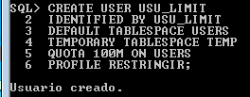

PRUEBAS

FUNCIONAL

Primero tengo que permitir al usuario abrir sesión:

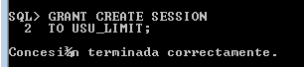

A continuación, compruebo que, al segundo inicio de sesión, no podré realizarlo debido a la restricción del perfil que tiene el usuario:

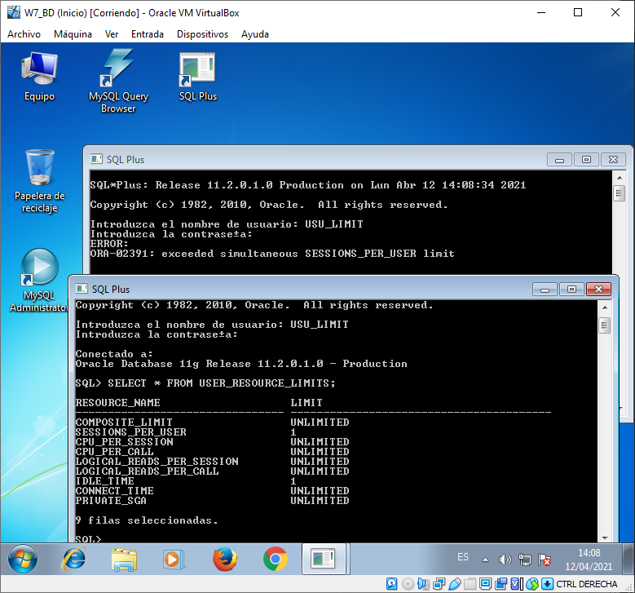

Si el usuario pasa más de 1 minuto sin realizar ninguna acción, esto sucederá:

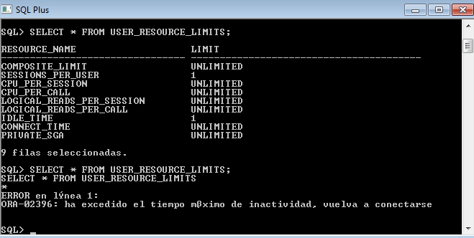

DICCIONARIO DE DATOS

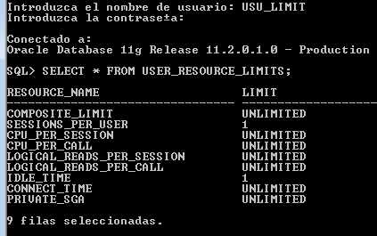

HERRAMIENTA

